图书馆入馆预约使用指南

打开学习通，右上角添加邀请码yqm31328，进图移动图书馆，找到入馆预约。
点击进入预约界面。选择时间段进行预约。进馆时出示预约界面给管理人员查验。

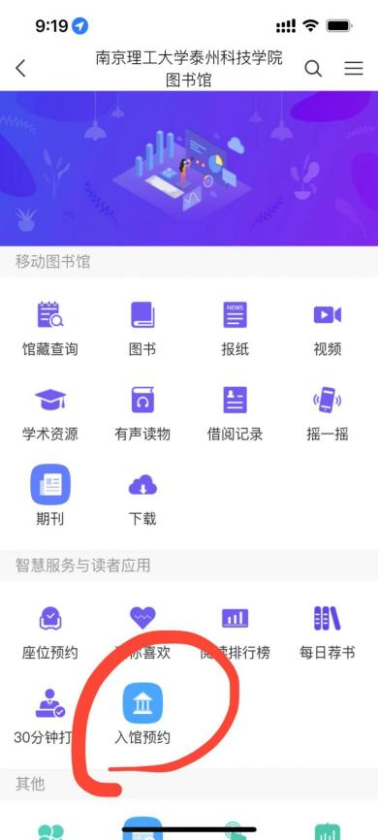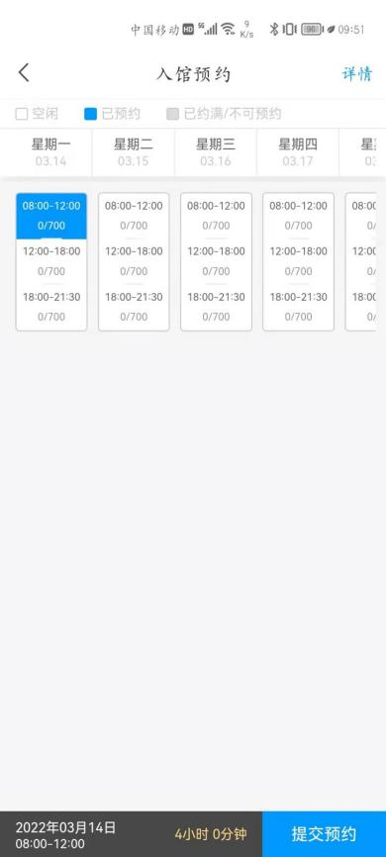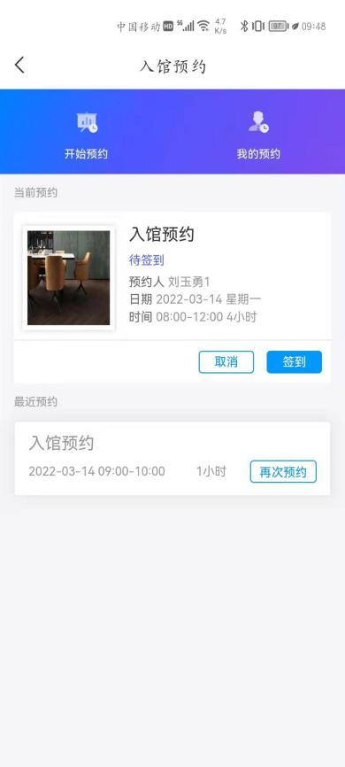

备注：进馆后要及时扫描二维码进行签到，离馆时也要进行扫码签退，否则会被记违规，暂停预约资格。（签到签退二维码张贴在图书馆五楼六楼电梯口）

